№ | Ф.И.О | Дата рождения | Фото | Должность | Котегория об образование,стаж
1 | Булаевская Валентина Иосифовна | 07.11.1966г | 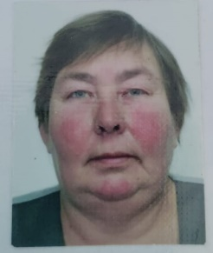 | И.о заведующей,учитель начальных классов | Педагог-эксперт  38 лет
2 | Белая Людмила Ивановна | 29.03.1967г | 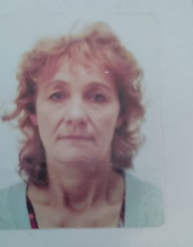 | Учитель начальных классов | б\к среднее специальное 39 лет
3 | Исаева Анна Владимеровна | 11.011.995г | 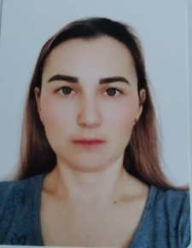 | Учитель английского языка | б\к высшее, 6 лет
4 | Кузко Юлия Сергеевна | 27.06.2004г |  | Учитель начальных классов | б\к среднее специальное 1год
5 | Пекарская Наталья Владимеровна | 17.08.1982г |  | Делопроизводитель | среднее
6 | Свидзинская Наталья Николаевна | 29.11.1970г | 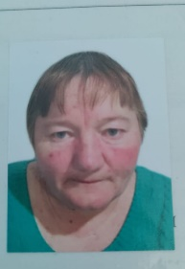 | Вахтёр | среднее
7 | Абишева София Рахманкуловна | 15.12.1959г | 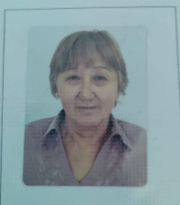 | Переводчик | Высшее 40 лет
8 | Киселёва Светлана Анатольевна | 11.12.1990г | 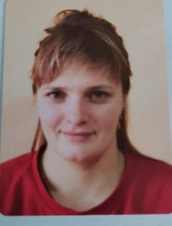 | Техничка | среднее
9 | Федоровская Надежда Геннадиевна | 15.04.1977г | 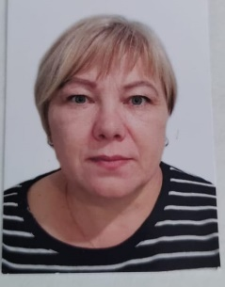 | Буфетчица | среднее
10 | Воскобойникова Марина Викторовна | 26.03.1969г | 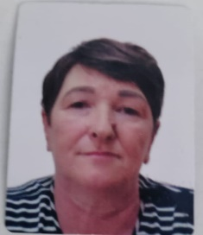 | Дворник | среднее
11 | Яцук Иван Вячеславович | 05.11.1987г |  | Рабочий | Среднее-специальное
12 | Успеньева София Анатольевна | 03.03.1988г |  | Сторож | среднее
13 | Попкова Лариса Дмитриевна | 12.09.1976 | 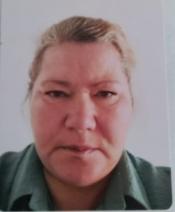 | Сторож | среднее
14 | Булаевский Роман Викторович | 10.01.1987г | 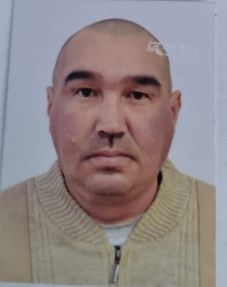 | Сторож | среднее

